COMUNICATO STAMPA

PRESENTATO AL PRESIDENTE DELLA REPUBBLICA IL “RAPPORTO GIOVANI 2025”

La nuova edizione del Rapporto Giovani è stata presentata oggi 20 maggio 2025 al Presidente della Repubblica Sergio Mattarella.

La ricerca costituisce da tempo il più completo e dettagliato strumento di conoscenza della condizione giovanile in Italia, esplorando le sfide, le aspettative e le opportunità delle nuove generazioni. Anno dopo anno l’universo giovanile viene indagato secondo alcune costanti macro-direttrici (dall’educazione alla famiglia alla professione) e attraverso svariate ricerche specifiche motivate dall’attualità e da contesti di particolare significato e urgenza, come il tema degli stereotipi di genere e la violenza sulle donne, ampiamente trattato nell’edizione 2025.

L’indagine, pubblicata in volume da Il Mulino e realizzata da Ipsos, è promossa dall’Osservatorio Giovani dell’Istituto Toniolo in collaborazione con l’Università Cattolica del Sacro Cuore e il sostegno di Fondazione Cariplo.

All’incontro svoltosi al Quirinale hanno partecipato, tra gli altri, il vicepresidente dell’Istituto Toniolo Giuseppe Fioroni, il Rettore dell’Università Cattolica, Elena Beccalli, alcuni componenti del Comitato d’Indirizzo dell’Istituto Giuseppe Toniolo, i curatori del Rapporto Alessandro Rosina, professore ordinario di Demografia e Statistica sociale all’Università Cattolica, coordinatore scientifico dell’Osservatorio Giovani dell’Istituto Toniolo, Elena Marta professore ordinario di Psicologia sociale e di comunità all’Università Cattolica, membro del Comitato Scientifico dell’Osservatorio Giovani dell’Istituto Toniolo.

Anche in questa occasione è emerso come per il Presidente il tema delle nuove generazioni sia centrale per lo sviluppo del Paese. Da qui l'invito e l’incoraggiamento all’Istituto Toniolo e all'Università Cattolica a perseverare nell'impegno a favore dei giovani.

Nel ringraziare il Presidente della Repubblica per l’apprezzamento manifestato, il Rettore dell’Università Cattolica, Elena Beccalli ha sottolineato come l’Osservatorio Giovani dell’Istituto Giuseppe Toniolo di Studi Superiori sia "un unicum nel panorama nazionale per la capacità di entrare nel vivo delle questioni giovanili che difficilmente trovano il giusto approfondimento, nonostante siano nevralgiche per il futuro del nostro Paese. Testimonia l’eccellenza della ricerca interdisciplinare dell’Università Cattolica del Sacro Cuore, basata su metodologie rigorose e su una ricca raccolta di dati inediti, che sono indispensabili per offrire strumenti interpretativi utili a comprendere le trasformazioni, le dinamiche e le aspettative che attraversano l’universo giovanile. Nella consapevolezza che la speranza è connaturata in ogni aspetto del sapere e del nostro agire, il Rapporto pubblicato nell’anno giubilare indaga quattro aree tematiche di concreta rilevanza per le nuove generazioni: formazione, lavoro, partecipazione politica, relazioni sociali e benessere. Il lavoro alla base di questo rapporto è animato dalla convinzione che la speranza non è un sentimento, ma una virtù che, quando agisce, genera bene comune”.

Quattro gli aspetti cruciali emersi nel Rapporto di quest’anno: la formazione, il lavoro, la partecipazione politica, le relazioni sociali.

Il senso della scuola
La scuola è il luogo dove i giovani iniziano a immaginare e costruire il proprio futuro come soggetti attivi nel mondo, è importante quindi che siano messi nelle condizioni di sentirsi al proprio posto in tale luogo e

percepire oggettivamente la sua funzione positiva. I dati evidenziano come non si possa dare per scontato che i giovani, soprattutto quelli in contesti socioculturali più svantaggiati, vedano la scuola come opportunità e risorsa per la loro vita. Il rischio è che si inaspriscano le diseguaglianze, con meno motivazione a formarsi bene proprio tra i giovani che più avrebbero vantaggio in termini di mobilità sociale da una solida formazione. È inefficace aumentare gli strumenti di aiuto a chi è in difficoltà, se non si parte dal senso che le persone attribuiscono alla scuola. Rafforzando e sviluppando in positivo tale senso è possibile spostare il processo di formazione dalla valutazione esterna rispetto a standard predefiniti al valore dei singoli aiutati ad emergere in coerenza con le specificità personali e le dinamiche relazionali.

Opinioni su equità nella scuola per percorso scolastico. Percentuale di chi si dichiara Abbastanza o Molto d’accordo
 | Giovani che hanno terminato la scuola secondaria di II grado | Elet (giovani che hanno abbandonato precocemente gli studi)
La scuola offre pari opportunità di successo a tutti gli studenti indipendentemente dalla loro origine socioeconomica | 53,7 | 33,8
I risultati scolastici riflettono il vero talento degli studenti | 37,0 | 37,9
La scuola è inclusiva per studenti di diverse etnie e background culturali | 60,8 | 49,2

Non un lavoro qualunque
Il lavoro mantiene una posizione centrale nel progetto di vita delle nuove generazioni, ma non inteso come una occupazione qualunque: l’aspetto soggettivo del senso e quello oggettivo della qualità del lavoro sono parte di un circuito virtuoso che porta a rafforzamento reciproco. In larga parte i giovani rifiutano l’idea di lavoro solo come necessità e responsabilità, deve poter abbinare passione e realizzazione personale. Ma chiedono anche un lavoro ben remunerato e che offra stabilità, associato a strumenti che sostengano la possibilità di conquistare una autonomia abitativa e mettano nelle condizioni di formare una propria famiglia. Insomma, più che perdere rilevanza il lavoro allarga i suoi confini rispetto alle dimensioni del ben-essere che sempre più si associano al ben-lavorare.

“Quale dovrebbe essere la priorità dell’organizzazione in cui lavori/vorresti lavorare?” (max. 1 risposta, val.%)
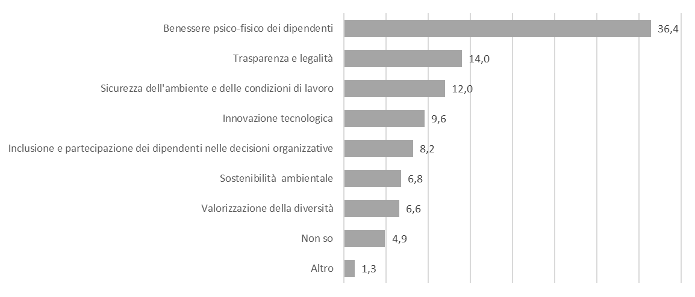

Politica si, ma locale
L’indagine registra la difficoltà dei giovani nel riconoscersi nell’offerta politica attuale, percepita come poco coerente e poco in grado di attrarli e coinvolgerli. La crisi di rappresentanza e la polarizzazione del dibattito pubblico accentuano la sensazione che il bene comune sia trascurato, mentre prevalgono interessi di parte. Tuttavia, i giovani trovano sintonia con temi locali, per il miglioramento concreto delle loro comunità, e globali, legati ai diritti e alla sostenibilità. Pur prevalendo disaffezione e disillusione, non mancano elementi di speranza: la grande maggioranza degli intervistati crede ancora possibile contribuire al miglioramento del Paese. Ancor più alta è la percentuale di chi afferma che una politica più inclusiva, capace di offrire veri spazi di partecipazione per le nuove generazioni, migliorerebbe la loro percezione della democrazia e li avvicinerebbe all’impegno politico.

Grado di consenso alle seguenti affermazioni sulla politica
 | ITALIA | GERMANIA | FRANCIA | SPAGNA | POLONIA | 18-22 | Neet
Secondo te, in generale, la politica è uno strumento che può essere utile per migliorare la vita dei cittadini di un paese? (Percentuale di chi ha risposto Sì) | 75,4 | 80,5 | 71,3 | 76,1 | 84,9 | 80,6 | 69,2
Se tu dovessi esprimere con un voto (da 1 a 10) il tuo interesse per la politica come è oggi, che voto daresti? (punteggio maggiore o uguale a 6) | 53,4 | 63,8 | 35,5 | 48,0 | 40,1 | 46,9 | 34,0
Secondo te la politica oggi offre vero spazio di partecipazione e azione per le nuove generazioni? (percentuale di chi ha risposto si) | 37,8 | 57,4 | 53,3 | 55,0 | 58,5 | 51,8 | 37,0
Se la politica offrisse vero spazio di partecipazione e azione per giovani che vogliono impegnarsi, questo migliorerebbe la tua visione della politica? (Percentuale di chi ha risposto "abbastanza", "molto", "moltissimo") | 76,6 | 76,9 | 81,4 | 56,1 | 78,4 | 77,2 | 69,5

Superare gli stereotipi
Le narrazioni dominanti su adolescenti e giovani li descrivono come «privi» di valori o addirittura portatori di dis-valori. I dati del Rapporto giovani 2025 forniscono un ritratto meno stereotipato mostrando, in particolare, come siano, in generale, i giovani più aperti e con una attenzione sia a se stessi che agli altri ad avere la maggiore percezione di emozioni positive come la gioia, l’ottimismo, la speranza. Costruire relazioni basate sul confronto sincero, sul rispetto reciproco e sulla valorizzazione dell’altro come persona autonoma

è fondamentale per una società più giusta e armoniosa. In un mondo spesso segnato da stereotipi di genere e dinamiche relazionali disfunzionali, educare a un modello relazionale positivo diventa un atto di speranza e responsabilità collettiva. Dalle interviste emerge l’aspettativa e il desiderio delle nuove generazioni di superare gli stereotipi di genere nella formazione delle proprie nuove famiglie e nella trasmissione di modelli educativi nei confronti dei figli.

In una relazione di coppia sentimentale, quanto ritieni accettabili i seguenti comportamenti nei confronti del/della proprio/a partner? (percentuale risposta: «Mai accettabile»)
Ritengo mai accettabile… | Totale | Maschi | Femmine
Controllare abitualmente il cellulare, l’attività sui social network del/della partner | 54,1 | 47,7 | 61,0
Geolocalizzare e controllare la posizione del/della partner | 54,8 | 49,6 | 60,5
Vietare al/alla partner di vestirsi in un certo modo | 58,1 | 43,5 | 73,7
Vietare al/alla partner di svolgere una attività remunerata fuori dalla famiglia | 64,5 | 55,8 | 73,9
Vietare al/alla partner di uscire con chi vuole | 57,6 | 47,1 | 68,9
Vietare al/alla partner di avere un proprio conto corrente | 70,1 | 61,2 | 79,7

“Le nuove generazioni – commenta il prof. Rosina, docente di Demografia e coordinatore scientifico dell’Osservatorio Giovani – chiedono spazi e opportunità reali per contribuire al miglioramento del presente tenendo viva la speranza di un futuro più sostenibile e giusto. Lo spazio strategico delle nuove generazioni deve potersi estendere oltre la casa e il luogo di lavoro. I giovani sono spesso percepiti come distanti dalla politica, ma questa distanza non implica disinteresse verso le questioni collettive. Al contrario, molti manifestano una forte sensibilità verso temi come la giustizia sociale, l’uguaglianza di genere, la sostenibilità ambientale e i diritti umani. La sfida è trasformare questa sensibilità in un impegno attivo, offrendo ai giovani spazi e strumenti per esprimere le proprie idee e contribuire alle decisioni che influenzano il loro presente e futuro”.

Il Rapporto Giovani 2025 è da pochi giorni in tutte le principali librerie italiane.

Contatti:
Istituto Giuseppe Toniolo
www.osservatoriogiovani.it
Ufficio stampa
federica.verno@istitutotoniolo.it
Federica Verno (347 8528886)

